
Giới thiệu sách tháng 09 năm 2014.
( Chủ đề:Học tập cho bản thân và cho mọi người xung quanh hạnh phúc)

Địa điểm: Phòng thư viện nhà trường và tiết chào cờ đầu tuần
Tên sách: Kể chuyện Bác Hồ/ Nhiều tác giả – TP.HCM.: GDVN, 2010. – 308tr.; 21cm. - BH.53, BH..54 và BH.55.
Nội dung cuốn sách: Kể chuyện Bác Hồ

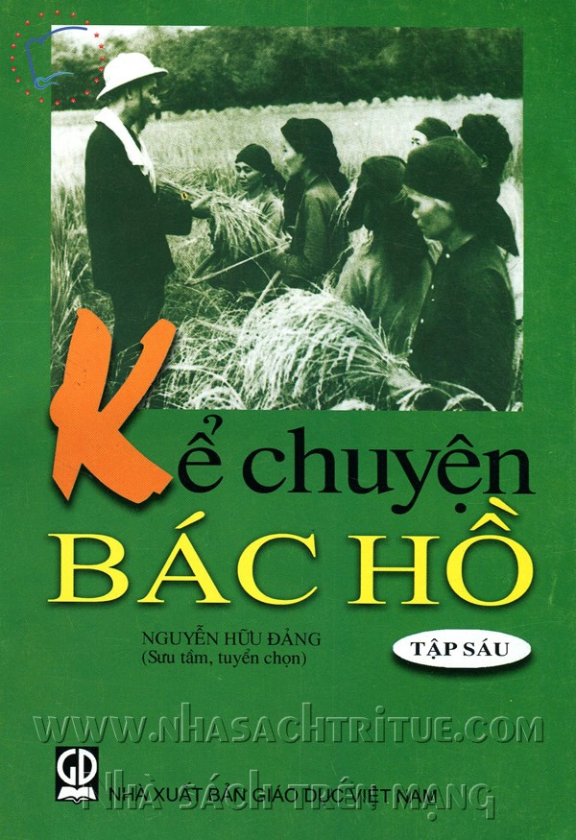
Kính thưa quý thầy cô giáo cùng các bạn học sinh thân mến, hưởng ứng tuần lễ học tập suốt đời năm 2014 với chủ đề: “ Học tập cho bản thân và cho mọi người xung quanh”. Được sự cho phép của BGH, hôm nay Thư viện trường THCS Duy Tân xin được giới thiệu đến quý thầy cô giáo cùng các bạn học sinh quyển sách mang tên “ Kể chuyện Bác Hồ” của nhiều tác giả.
Kính thưa quý độc giả, Hồ Chí Minh là tên gọi thân thương đã trở nên vô cùng quen thuộc với mỗi người dân Việt Nam nhiều thế hệ. Hết đời này qua đời khác, cha ông ta đều gởi lại cho con cháu mình những câu chuyện hay không bao giờ cạn về Bác Hồ và cả muôn vàn tình yêu sâu nặng với người cha già dân tộc. Một nhà thơ nữ nước ngoài đã từng viết nên những dòng xúc cảm tha thiết: “Hồ Chí Minh - tên Người là cả một Niềm thơ”. Thật vậy, Niềm thơ ấy về vị lãnh tụ vĩ đại của đất nước Việt Nam sẽ không thể nào vơi cạn! Chủ tịch Hồ Chí Minh là một trong những anh hùng vĩ đại nhất trong lịch sử nước ta, Người không chỉ là “Anh hùng giải phóng dân tộc” mà còn là chiến sĩ quốc tế lỗi lạc, góp phần vào thắng lợi của cách mạng thế giới. Người còn là “Danh nhân văn hóa thế giới”, đại diện cho niềm tự hào của văn hóa Việt Nam. Người là tấm gương sáng nhất để chúng ta noi theo. Hồ Chí Minh - Người là niềm tin, niềm hy vọng, niềm kiêu hãnh của dân tộc Việt Nam, Người là tấm gương ngời sáng cho bao thế hệ phấn đấu rèn luyện và tu dưỡng phẩm chất đạo đức, Người vẫn sống mãi trong triệu triệu trái tim người dân Việt Nam hôm nay và mai sau..Đấy là thông điệp mà Nhà xuất bản Giáo dục Việt Nam mong muốn gửi đến quí bạn đọc qua bộ sách “Kể chuyện Bác Hồ” gồm 5 tập do các tác giả: Nguyễn Văn Chương, Nguyễn Hữu Đảng, Trần Ngọc Linh, Lương Văn Phú sưu tầm và tuyển chọn. Những câu chuyện thật cảm động đồng thời cũng là những bài học vô cùng quý báu sẽ đưa bạn đọc ngược thời gian trở về với làng Sen, làng Chùa...với những năm tháng Bác đấu tranh không mệt mỏi vì quyền tự do của con người, hòa bình của các dân tộc trên thế giới; cảm nhận những tình cảm nồng nàn, nhân ái Bác dành tặng cho quê hương, đất nước và con người Việt Nam. Bộ sách là tài liệu vô giá giúp ích nhiều trong việc giáo dục và rèn luyện tuổi trẻ học đường học tập tư tưởng Hồ Chí Minh đặc biệt góp phần hình thành nhân cách và giáo dục đạo lý sống, đạo lý làm người giúp các em học sinh phấn đấu để trở thành những con người hoàn mỹ.
Cuốn sách khép lại, chắc hẳn sẽ để lại trong lòng các bạn học sinh những suy nghĩ, không chỉ là sự khâm phục về một tài năng thiên bẩm mà hơn thế nữa, các bạn học sinh sẽ tìm được cho mình những bài học bổ ích từ sự say mê, ham học hỏi, phương pháp học tập khoa học của Người.
Ngoài cuốn sách này, đến thư viên nhà trường các bạn học sinh còn có thể tìm hiểu rất nhiều những cuốn sách lí thú khác kể về cuộc đời và sự nghiệp cách mạng của Bác Hồ: Búp sen xanh, Người đổi tên là Hồ Chí Minh từ bao giờ, Bác Hồ trong lòng dân Huế,… Mỗi cuốn sách là những câu chuyện hay, đầy ý nghĩa, chúng ta có thể tham khảo và tìm hiểu để làm giàu thêm vốn tri thức, sự hiểu biết của mình.

Kính chúc các thầy cô giáo và các bạn học sinh có một năm học mới gặt hái nhiều thành công.

Xin kính chào và hẹn gặp lại !
Cán bộ thư viện HIỆU TRƯỞNG

Nguyễn Phúc Thiên Thảo Hoàng Thị Thuỷ
